Коррекционно-развивающее занятие психолога: «Вина и стыд»
Цель: знакомство дошкольников с новыми эмоциями: виной и стыдом, их графическим изображением; учить детей соотносить поступок и эмоцию с помощью мимики, жестов, поведения, интонации.
Оборудование: пиктограмма «вины и стыда», мяч, рассказы В. А. Сухомлинского «Именинный пирог», рисунки мальчиков и девочек.

Ход занятия
Демонстрация пиктограммы вины и стыда
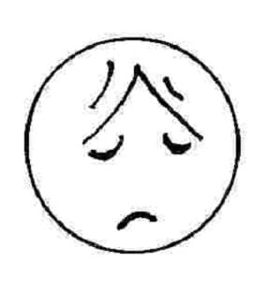

- Расскажите, как выглядит человек, которому стыдно. (Ответы детей.)
Его плечи приподняты, голова наклонена вперед и втянута в плечи, руки опущены или спрятаны за спину. Брови подняты вверх и сдвинуты, уголки губ опущены вниз. Переживая стыд, человек отворачивает или низко опускает голову, прячет взгляд, прикрывает глаза, часто на щеках появляется румянец. Кажется, что от стыда человек становится меньше ростом.
Давайте попробуем изобразить такого человека. (Дети выполняют задание.)
Когда нам бывает стыдно? (Когда мы делаем то, чего нельзя делать.)
Подскажите мне, что это может быть? (Ответы детей.)
Человеку бывает стыдно, когда он нарушает принятые всеми правила. Например, нельзя бегать и громко разговаривать в театре или в цирке во время представления. Стыдно бывает и тогда, когда обещаешь что-то сделать и не выполняешь своего обещания.
Нельзя обижать маленьких детей, пожилых людей, до¬машних животных.
А если человеку никогда-никогда не стыдно. Это хорошо или плохо? (Ответы детей.)

Упражнение «Проблемные ситуации»
Предлагаем детям две истории.
Мальчик играл во дворе в футбол очень близко от дома. Ему объяснили, что мяч может попасть в окно и разбить его. Но мальчик не послушался. Через некоторое время он неудачно бросил мяч и, действительно, попал в окно. Стекло разбилось.
Мальчик хотел помочь маме мыть посуду. К полке, где стоял чайный сервиз, он не смог дотянуться, поэтому решил воспользоваться стулом. Он аккуратно подставил стул и поставил мытую посуду на полку. Когда начал слезать со стула, задел чайник, он упал и разбился.
- Скажите, пожалуйста, в какой ситуации мальчик был действительно виноватым, а в какой – его чувство вины было необоснованным. Почему?
Упражнение «Изобразим вину и стыд»
Психолог предлагает детям рассмотреть рисунки с лицами девочек и мальчиков, у которых отсутствуют эмоции. Дети должны дорисовать на рисунках эмоцию вины и стыда.

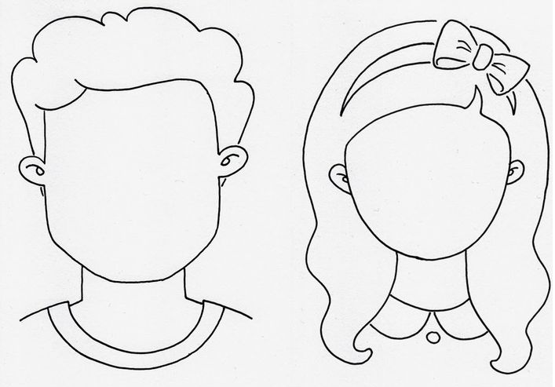

Рефлексия занятия
- Что на занятии больше всего понравилось?
- Какие эмоции вы испытываете сейчас?

